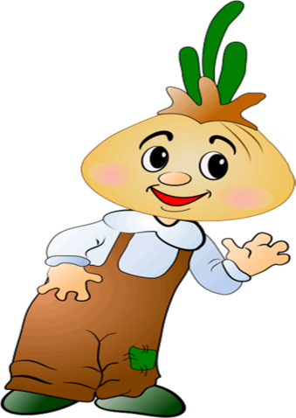
"Лук - полезный друг"
Когда за окном тает снег, а до первой зеленой травки еще долго, так приятно увидеть на подоконнике свежую зелень! Огород на подоконнике в группе является очень интересным занятием, особенно ранней весной, когда хочется не только отведать свежие дары природы, но и посмотреть на цвета зелени. И нет ничего приятнее, когда первая зелень поспевает прямо у ребят на глазах. Это может быть лук. Мы с ребятами решили, что вырастить зеленые перья лука будет нам по силам. С интересом, рассмотрели луковицы. Показала ребятам корешки и шейку лука. Выращивание на подоконнике лука способствует развитию любознательности и наблюдательности у детей, это помогает лучше познать растительную жизнь. У детей возникает умение радоваться красоте выращиваемых растений, гордиться результатами своего труда. Влияние окружающего мира на развитие ребёнка огромно. Знакомство с бесконечными, постоянно изменяющимися явлениями начинается с первых лет жизни малыша. Явления и объекты природы привлекают детей красотой, яркостью красок, разнообразием. Наблюдая за ними, ребята обогащают свой чувственный опыт, на котором и основывается их дальнейшее творчество. 